МИНИСТЕРСТВО НАУКИ И ВЫСШЕГО ОБРАЗОВАНИЯ РОССИЙСКОЙ ФЕДЕРАЦИИ

федеральное государственное бюджетное образовательное учреждение высшего образования

«Российский экономический университет имени Г.В. Плеханова»

**Московский приборостроительный техникум**

**ЛАБОРАТОРНАЯ РАБОТА №1**

**Тема:** «Установка СУБД и ядра сервера»

МДК.01.02 «ОПБД»

**Выполнил:**

Карпов А. В.

студент группы СА50 – 1 – 22

**Проверил:**

Крылов Д. С.

преподаватель ФГБОУ ВПО «РЭУ им. Г.В. Плеханова

На 1 рисунке изображено MySQl Workbench.

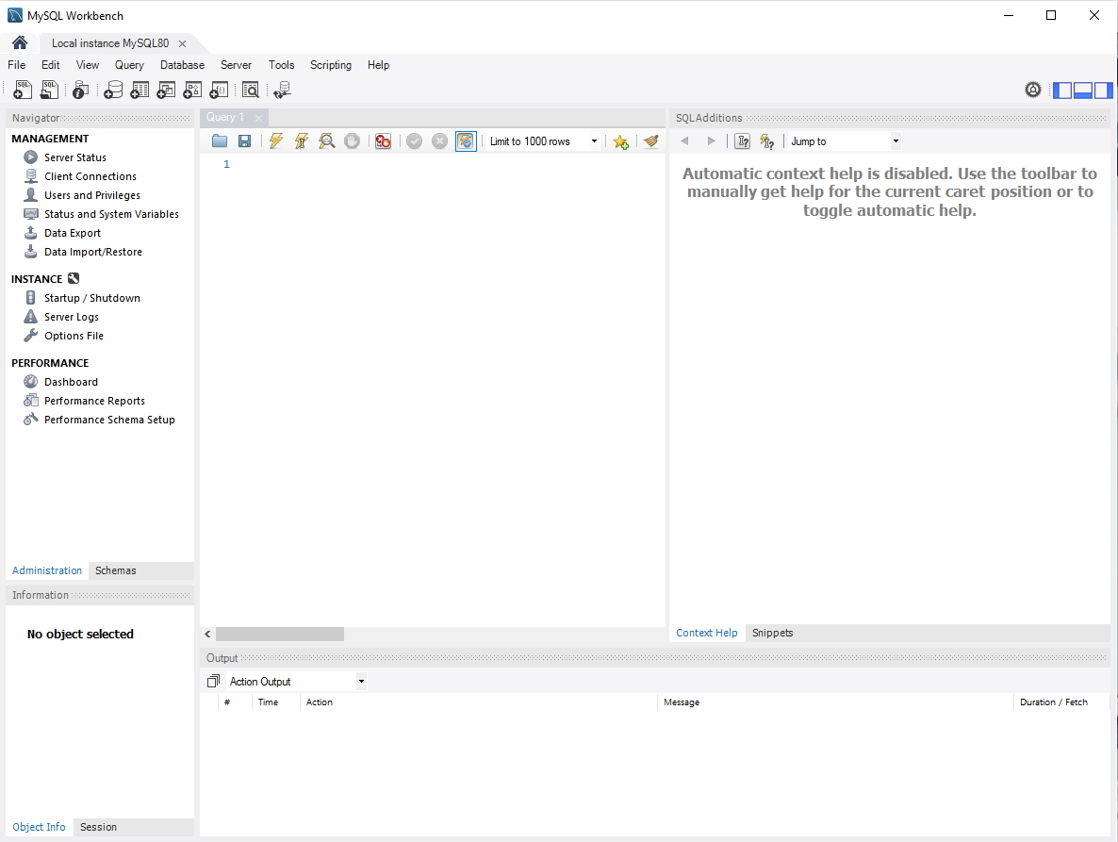

На 2 рисунке изображен Shell MySQL

